Rapport et tache déploiement :
Rapport de déploiement — Intégration MQTT / Crow / MySQL
Date : 15–16 octobre 2025
Rédigé par : Ayoub smayen
1. Objectif du projet

L’objectif de cette phase est d’intégrer une messagerie MQTT au sein d’une application C++ basée sur le framework Crow (API REST) et la base de données MySQL.
Intégrer la messagerie MQTT dans une application C++ basée sur Crow et MySQL pour recevoir/émettre des messages d’appareils
Cette intégration permettra de :
- Recevoir et émettre des messages en provenance d’appareils connectés (IoT) via MQTT.
- Stocker les messages entrants dans la base MySQL.
- Fournir des endpoints HTTP pour déclencher l’envoi ou la lecture des messages.
- Mettre en place des outils de diagnostic et de supervision, tels que tcpdump et les journaux applicatifs.

Exemple de message MQTT reçu :
{
"IDCodeAppareil": "Q04555581",
"IDClient": "99999990",
"arg": 1310,
"IDPARTITION": 3,
"timestamp": "2025-10-21T14:12:00Z"
}

Fournir endpoints HTTP pour déclencher envoi MQTT, stocker messages entrants en base, et fournir outils de capture/diagnostic ( tcpdump) — output attendu : rapport, code, captures EQMx.
2) Plan de déploiement « en temps par action » (tableau)

Action Responsable Durée estimée Début Fin Dépendances

- Préparation environnement (OS, cmake, MySQL, eqmx ) Ops / Dev : 2 j
- Installer et tester broker MQTT (mosquitto) 1 j
- Intégration socket MQTT client dans projet C++ / CMake Dev 7 j
- Ecoute mqqt eqmx server et lancer commande AXPR : 3 j
- Endpoints Crow : publish, subscribe handler, select client ID Dev : 5 j
- Persistance MySQL (insertion messages, indexation) Dev DB : 1 j
- Tests end-to-end (simuler appareils, capture EQMx/mqtt) QA : 4 j
- Logging / monitoring (tcpdump, journald, fichier capture) Dev/Ops : 3 j
- Mise en prod & rollback plan Ops : 2 j
- Documentation & rapport final (code + captures EQMx) Dev : 5 j

3) Architecture logicielle (bref)
3.1. Composants
- Crow Framework
Fournit une API REST pour :
  - POST /publish → Publier un message MQTT
  - GET /messages?client=99999990 → Lire les messages du client
  - GET /status → Vérifier la santé du système
- Client MQTT (C++)
  - Connexion au broker (port 8883, protocole TLS)
  - Authentification par user/password ou certificat X.509
  - Souscription aux topics (ex. clients/+/commands)
  - Publication sur des topics définis (ex. clients/<ID>/status)
- Base de données MySQL
  - Table principale : messages
  - Champs : id, id_client, id_appareil, arg, id_partition, timestamp, payload
  - Indexation sur id_client et timestamp
- Broker MQTT (EQMX )
  - Utilisé en phase de test : EQMX (light)

Crow : fournit API REST (ex: POST /publish, GET /messages?client=99999990).

Socket MQTT C/C++ : client MQTT pour connect/publish/subscribe.

MySQL : persistance des messages.

Broker : eqmx (pour tests) — en production choisir broker robuste (EMQX).

En dessous example demo version 1 :
Example :
Demo 1 : CROW + socket eqmx C++

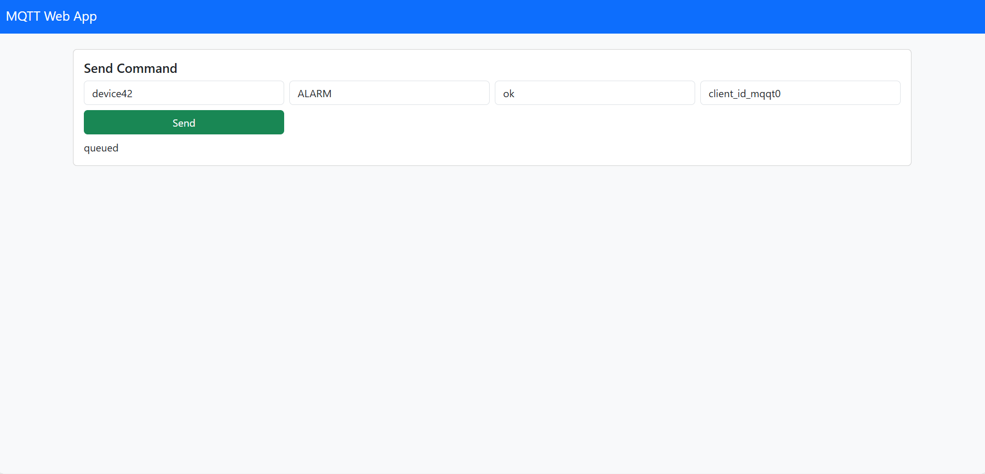

Receiver
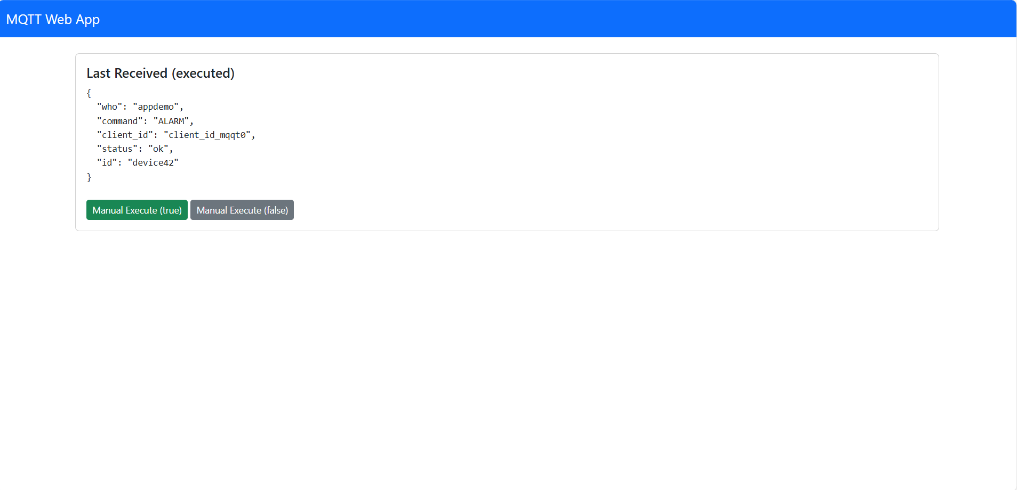
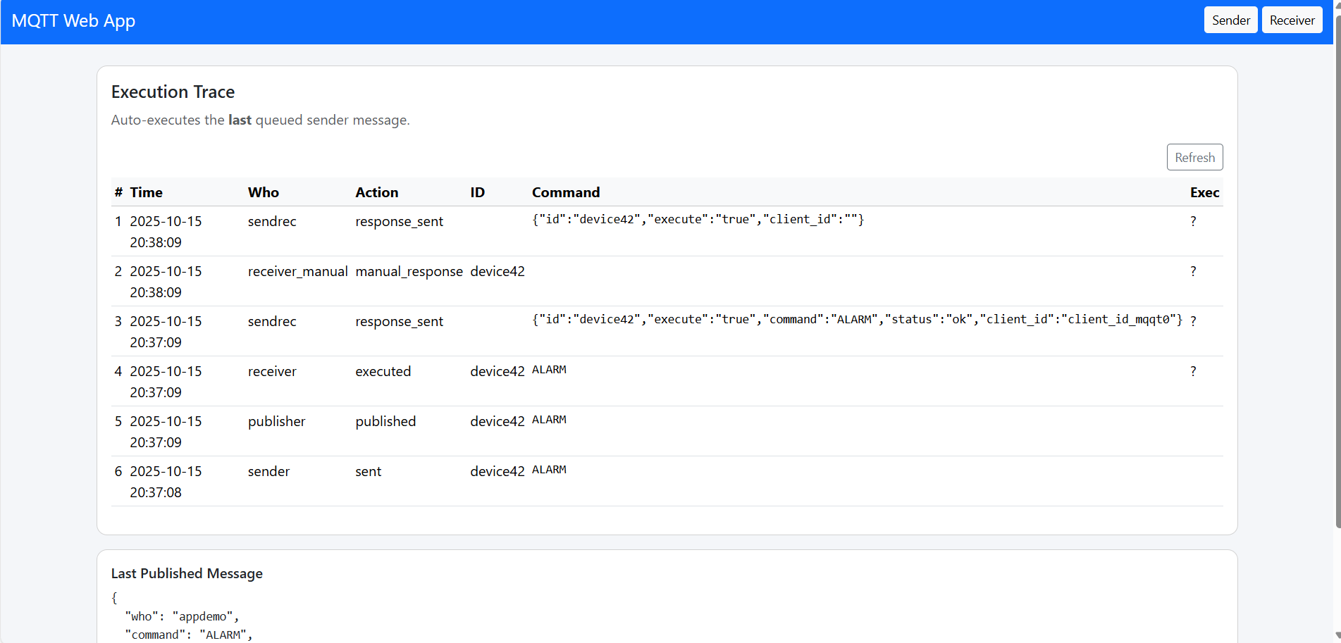
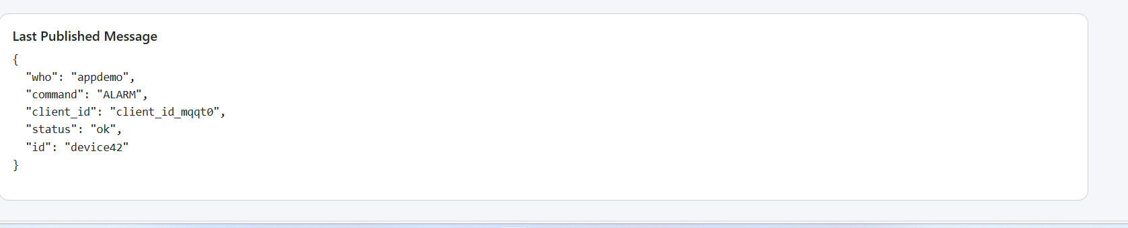

Mise a jour

Pour message entre server et client reponse
Exemple concret de message JSON (payload)

{
"IDCodeAppareil": "Q04555581",
"IDClient": "99999990",
"arg": 1310,
"IDPARTITION": 3,
"timestamp": "2025-10-21T14:12:00Z"
}

Utiliser TLS pour broker (port 8883).

Authentifier clients (user/password ou certificats).

Limiter ACL topics (ex: clients/+/commands).

Mettre en place monitoring (EMQX / mosquitto_exporter).

Rotation des logs et purge des tables MySQL si volumétrie élevée

Conclusion

Ce déploiement vise à démontrer une intégration stable et sécurisée entre messagerie MQTT, API REST Crow, et persistence MySQL.
L’ensemble servira de base pour les futures versions (v2) intégrant :

Interface web de supervision en temps réel,

Tableau de bord des appareils,

Historique et analyse des événements MQTT.

